**SSE206 Computer Networks Assignment #2**

**提交截止日期：2024.06.05 20：00**

Q1. 假设主机A通过一条TCP连接向主机B发送两个紧接着的TCP报文段。第一个报文段的序号为90,第二个报文段序号为110。请回答下列问题：

1. 第一个报文段中有多少字节的数据？
2. 假设第一个报文段丢失而第二个报文段到达主机B。那么在主机B发往主机A的确认报文中,确认号应该是多少?

Q2．考虑一种数据传输协议，假定发送方只是偶尔发送数据，在这种情况下，只用NAK的协议是否会比使用ACK的协议更好？为什么？现在我们假设发送方要发送大量的数据，并且该端到端连接很少丢包。在第二种情况下，只用NAK的协议是否会比使用ACK的协议更好？为什么？

Q3. 考虑GBN协议和SR协议。假设序号空间的长度为k，那么为了避免出现下图中的问题，对于这两种协议中的每一种，允许的发送方窗口最大为多少？

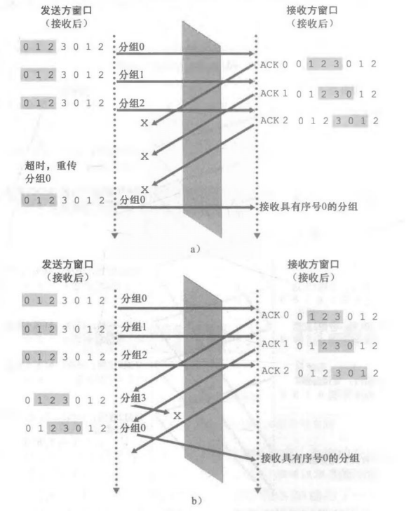

Q4. 考虑从主机A向主机B传输L字节的大文件，假设MSS为536字节。

1. 为了使得TCP序号不至于用完，L的最大值是多少？TCP的序号字段为4字节。
2. 对于你在上一小问中得到的L，请问传输此文件要用多长时间？假定运输层、网络层和数据链路层首部总共为66字节，并加在每个报文段上，然后经155Mbps链路发送得到的分组。忽略流量控制和拥塞控制，使主机A能够一个接一个和连续不断地发送这些报文段。

Q5. 比较GBN、SR和TCP（无延时的ACK）。假设对所有3个协议的超时值足够长，使得5个连续的数据报文段及其对应的ACK能够分别由接收主机（主机B）和发送主机（主机A）收到（如果在信道中无丢失）。假设主机A向主机B发送5个数据报文段，并且第二个报文段（从A发送）丢失。最后，所有5个数据报文段已经被主机B正确接收。

1. 主机A总共发送了多少报文段和主机B总共发送了多少ACK?它们的序号是什么？请写出GBN、SR、TCP协议对应的答案。
2. 如果上述三个协议的超时值比5RTT长得多，则哪个协议能在最短的时间间隔中成功地交付所有5个数据报文段？

Q6．考虑向具有700字节MTU的一条链路发送一个2400字节的数据报。假定初始数据报标有标识号422．将会生成多少个分片？在生成相关分片的数据报中各个字段的值是多少？

Q7．假定在源主机A和目的主机B之间的数据报被限制为1500字节（包括首部），假设IP首部为20字节，要发送一个5MB的MP3文件需要多少个数据报？解释你的答案是如何计算的。

Q8. 考虑在下图中建立的网络。假定ISP现在为路由器分配地址24.34.112.235，家庭网络的

网络地址是192.168.1/24。

1. 在家庭网络中为所有接口分配地址。
2. 假定每台主机具有两个进行中的TCP连接，所有都是针对主机128.119.40.186的80端口的。在NAT转换表中提供6个对应表项。

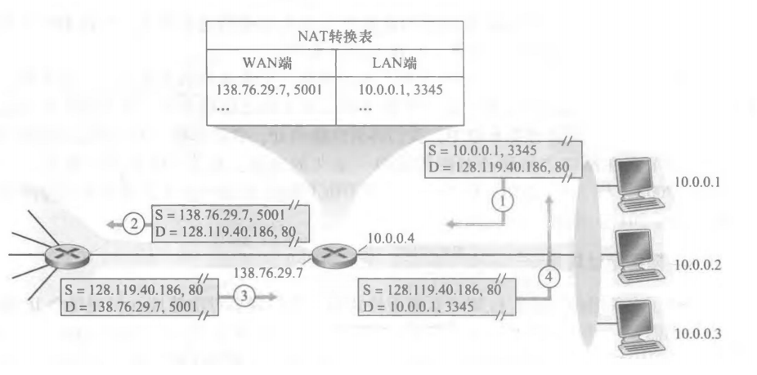

Q9. 考虑下面的网络。对于标明的链路费用，用Dijkstra的最短路径算法计算出图1中从x到所有网络节点的最短路径（请仿照图2中左上角的表格)。并说明该算法是如何工作的。

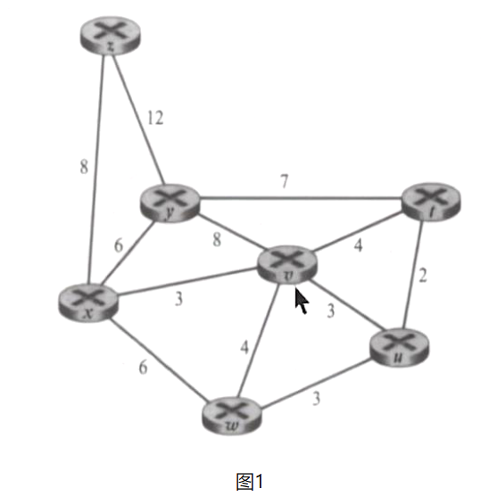

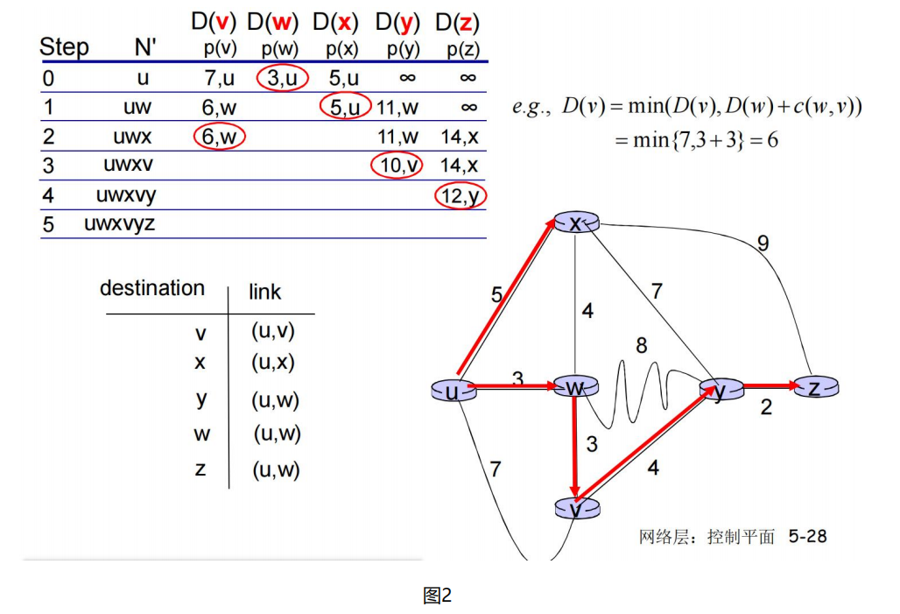

Q10. 考虑图4所示的网络段。x只有两个相连邻居w与y。w有一条通向目的地u（没有显示）的最低开销路径，其值为5，y有一条通向目的地u的最低开销路径，其值为6。从w与y到u（以及w与y之间）的完整路径未显示出来。网络中所有链路开销皆为正整数值。

1. 给出x对目的地w、y和u的距离向量。
2. 给出对于c(x，w)或c(x，y)的链路开销的变化，使得执行了距离向量算法后，x将通知其邻居有一条通向u的新的最低开销路径。
3. 给出对于c(x，w)或c(x，y)的链路开销的变化，使得执行了距离向量算法后，x将不通知其邻居有一条通向u的新的最低开销路径。

